Jídlověda, přirozená péče o zdraví s důrazem na výživu
3. Polysacharidy pro energii

Pracovní list pro prvouku, přírodopis, ekologii

Polysacharidy jsou tím nejlepším zdrojem energie pro naše tělo i mozek.
Na co všechno potřebuješ energii? Energii potřebuješ pro učení, hraní si s kamarády anebo kopání do balónu.

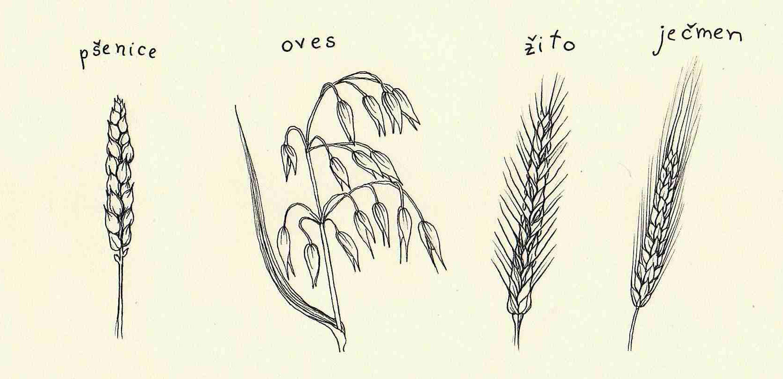

Polysacharidy jsou také základní živinou lidí na celém světě. V přirozené formě se nacházejí ve všech obilovinách, luštěninách, zelenině a ovoci. V jejich vysoce zpracované a méně hodnotné formě jsou v bílé mouce a výrobcích z bílé mouky anebo v podobě jednoduchých cukrů. Této skupině se také říká jednoduché polysacharidy. Nadměrný příjem jednoduchých polysacharidů je zdravotně nevýhodný a jejich konzumaci je potřeba omezovat.

Cvičení
Napiš několik druhů obilovin a několik druhů luštěnin a barevně v každé skupině označ druh, který máš nejraději:

Obiloviny

Luštěniny

Jaké polysacharidy nejčastěji jíš? Na talíři polysacharidy nejčastěji najdeš v podobě rýže, ovesných vloček, fazolí, chleba, mrkví anebo hrušek. Takovéto přirozené polysacharidy jsou pro tělo moc důležité, protože vedle energie ti přinášejí také prospěšné vitamíny pro posílení těla, minerální látky pro pevné kosti, fungování svalů a nervů, vlákninu pro dobrou práci našich střev a fytochemikálie (barevné ochranné látky rostlin) pro obranu proti nemocem.

Cvičení
Nakresli obrázek s nejrůznějšími potravinami, které se vyrábějí z obilovin:

Víš, jak se liší bílá a celozrnná mouka? Celozrnná mouka vznikla rozemletím celého obilného zrna. Proto obsahuje úplně všechny zdraví prospěšné látky, které se v zrníčkách přirozeně nacházejí. Poznáš ji i podle tmavší, hnědé barvy, přesně takovou mají zrnka obilí.

A bílá mouka je z „umytého“ anebo na bílo natřeného obilí? Ne, obilí se neumývá ani nenatírá. Při přípravě bílé mouky se z přirozeného zrnka odstraní jeho tmavší slupky a klíček. Zbude prostřední, bílá část zrnka, která se jemně pomele. Potíž je v tom, že právě obilné slupky a klíček obsahují nejvíce zdraví prospěšných látek, které náš organismus potřebuje. Když budeš jíst převážně výrobky z bílé mouky, šidíš organismus a tento nebude tak dobře prospívat. V bílé mouce úplně chybí vláknina a je v ní i mnohem méně minerálních látek nutných pro výstavbu těla.

Vláknina v obilovinách je živina, která se vlivem trávicích šťáv nerozkládá. Prakticky tedy prochází našim tělem nezměněná, a přesto má moc důležitou funkci. Vláknina má totiž schopnost na sebe navazovat nevhodné a škodlivé látky, které se dostaly do našeho trávicího traktu, a zajistit jejich vyloučení z organismu. Bez takovéhoto pravidelného „úklidu“ by se v těle mohly hromadit škodlivé látky a tyto jednou být příčinou nejrůznějších onemocnění, ale i zvýšené unavenosti. Vlákninu lze takto přirovnat například k mamince uklízející pokoje. Bez její pravidelné práce by se nám v domě nahromadila spousta zbytečností a špíny, a v takovém nepořádku bychom se také necítili dobře.

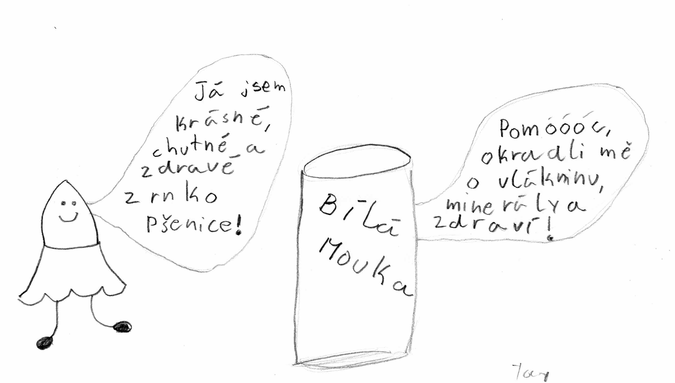

Určitě tě teď zajímá, proč se bílá mouka vůbec vyrábí? Tato mouka je totiž výrobek tak neplnohodnotný, že nijak moc nechutná ani broučkům, a tak nám vydrží po celá léta, což je velkou výhodou pro výrobce a prodavače potravin. Také je pravda, že některým zákazníkům se více líbí sněhově bílá mouka než ta nahnědlá a dále už nepřemýšlí o tom, co která z nich obsahuje. A bílá mouka je oblíbená i proto, že výrobky z ní se (na rozdíl od těch celozrnných) téměř nemusí kousat, a tak si někteří z nás jídlo usnadňují.

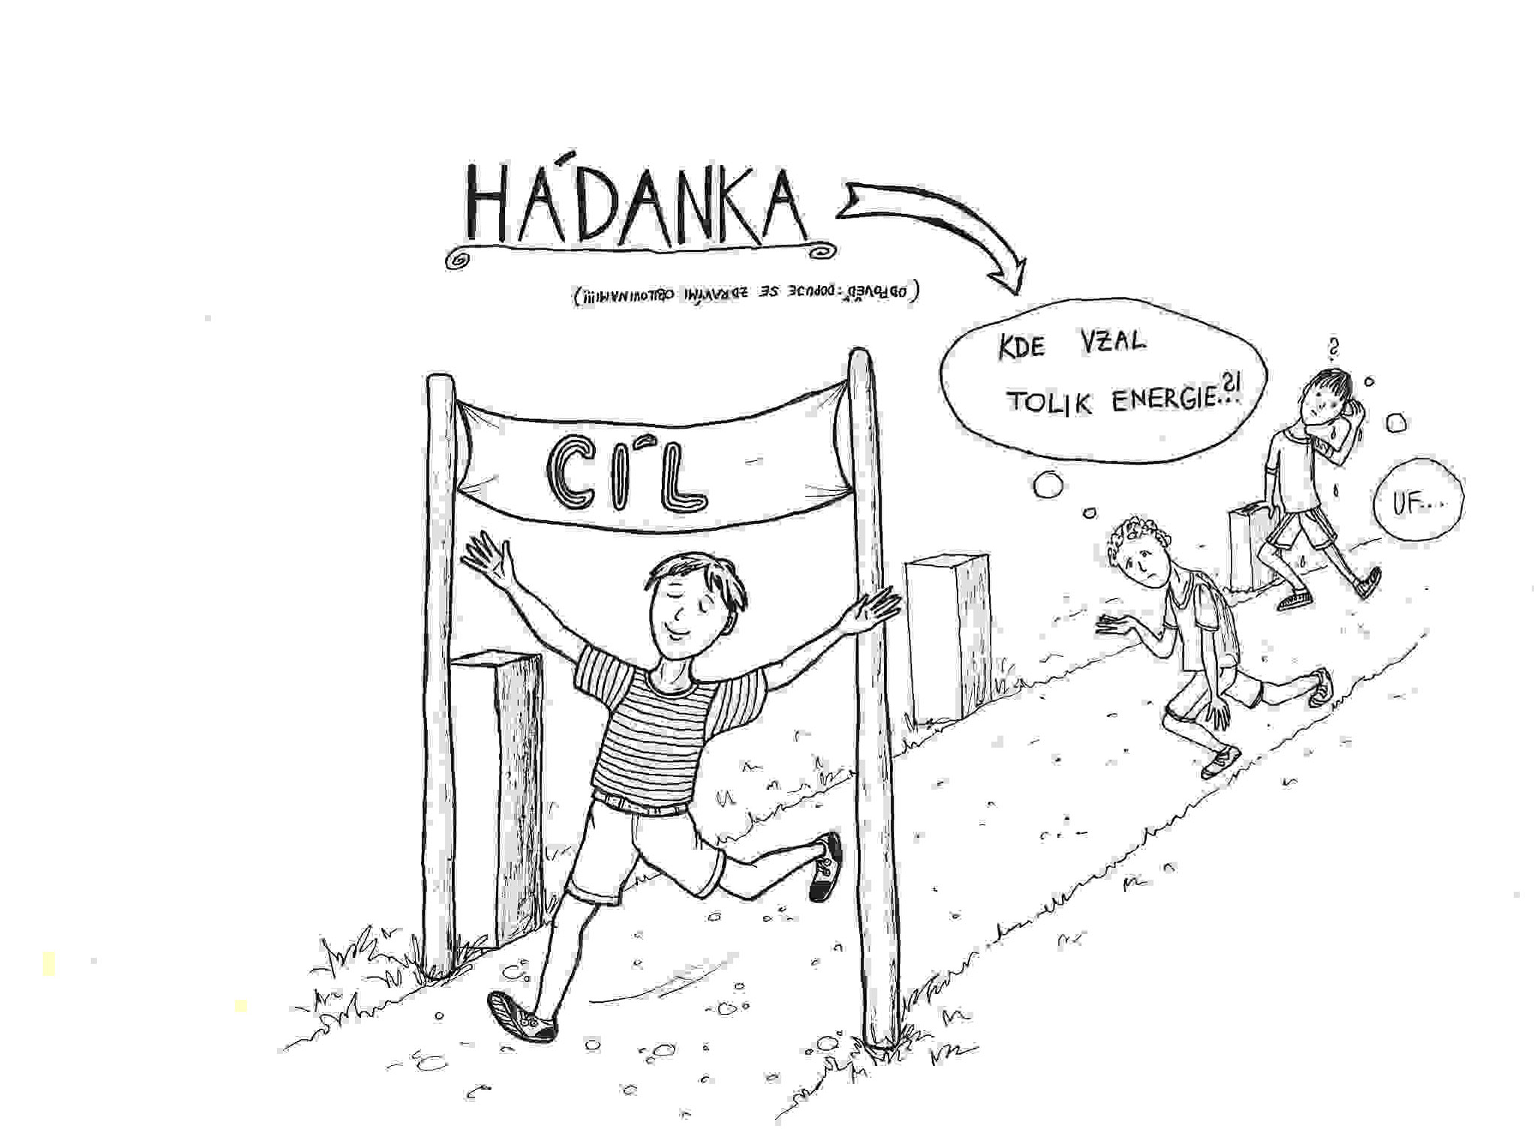
Ilustrace: Julie Růžičková, Tomáš Slimák

Návrhy dalších úkolů:

- Proč potřebuješ pravidelně jíst polysacharidy?
- Vyjmenuj zdraví prospěšné polysacharidy.
- Dokážeš vyjmenovat několik druhů obilovin, které se u nás běžně pěstují?
- Znáš i některé obiloviny, které se u nás nepěstují, a přesto běžně jí?
- Jakou úlohu má vláknina v organismu?

Cvičení
Porovnej celozrnné a bílé pečivo, jaké rozdíly vidíš a jaké cítíš při jídle a po jídle?

Pro starší studenty

- Vyhledej na internetu rozdíly mezi rozpustnou a nerozpustnou vlákninou a najdi příklady potravin, které je obsahují.
- Vyhledej informace o příjmu polysacharidů, a to o jejich druzích i množství, v průmyslově vyspělých a chudých zemích. Existují zde rozdíly, jaké a dokážeš je vysvětlit?
- Kukuřice a sója jsou dnes nejčastěji pěstované geneticky modifikované organismy. Pokus se zjistit, jak pěstování geneticky modifikované kukuřice negativně ovlivnilo trh s tradičními typickými odrůdami kukuřice v Mexiku.
- Vyhledej informace, proč je pěstování geneticky modifikovaných rostlin vážnou hrozbou pro organické zemědělství.

